Zuul
https://blog.csdn.net/qq_27384769/article/details/82991261

Zuul是Spring Cloud全家桶中的微服务API网关。
前面看到，服务之间互相调用，可以使用服务名，因为内部有默认地址解析，但是如果是前端来访问呢，使用服务名是无法调用到的，那么需要一个网关，统一对外提供服务，并进行地址解析等工作。
当然这只是网关众多功能中的一部分，它还可以做负载均衡，统一鉴权，协议转换，监控监测等一系列功能。
简单的说zuul是一个单独的工程，它暴露接口，而前端调用这些接口，zuul再解析接口，路由到真正的服务地址。期间还可以做负载均衡、识别每个需要认证的资源，拒绝不符合要求的请求。
总的说zuul可以做到请求地址解析，过滤请求，路由转发，负载均衡，。

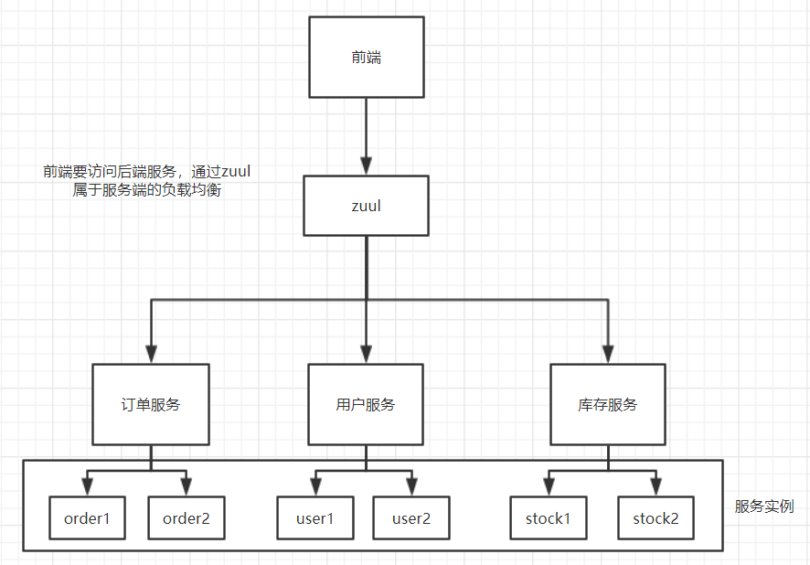

使用

依赖
<dependency>
<groupId>org.springframework.cloud</groupId>
<artifactId>spring-cloud-starter-netflix-zuul</artifactId>
</dependency>

<dependency>
<groupId>org.springframework.cloud</groupId>
<artifactId>spring-cloud-starter-netflix-eureka-client</artifactId>
</dependency>

配置
server.port=10001
spring.application.name=ms-gateway-zuul
eureka.instance.prefer-ip-address=true
eureka.instance.instance-id=ms-gateway-zuul-10001
eureka.client.service-url.defaultZone=http://localhost:9000/eureka/

注解
@SpringBootApplication
@EnableZuulProxy
public class SpringcloudEurekaClientZuulApplication {
public static void main(String[] args) {
SpringApplication.run(SpringcloudEurekaClientZuulApplication.class, args);
}
}

地址解析
开启eureka服务，一个服务提供者，还有一个zuul。
前提：服务提供者是能够直接通过链接访问到。再使用zuul来访问。
自己测试的时候zuul使用的是6000端口，不行。换了10000才可以？？同时服务名必须是和配置的一样，再eureka网页版显示的都是大写，不能依照网页端的写。

原服务提供者：http://localhost:8001/order/getOrder1
用zuul调用：
zuul工程的根路径+调用的服务名+服务提供的接口

不过这里将服务暴露出来，又不太好，所以可以进一步升级，将用一个指定的字符串来代替这个服务名。

方案1：(推荐)
#禁止暴露所有服务名
zuul.ignored-services=*
#使用order-service代替ms-provider-order服务名
zuul.routes.ms-provider-order=/order-service/**
方案一将所有服务名禁止，然后指定别名来替代服务名。
关闭服务名还可以这样：#zuul.ignored-services=ms-provider-order,ms-provider-user

方案2：
#与方案1效果一致
zuul.ignored-serivces=*
zuul.routes.use-routing.serviceId=ms-provider-order
zuul.routes.use-routing.path=/order-service/**

zuul.routes.use-routing.serviceId=ms-provider-order1
zuul.routes.use-routing.path=/order-service1/**
方案二：只能够在配置文件中配置一次，再配置会将前面的覆盖掉。会以后面的为准

方案3：
Zuul.routes.use-routing.url=http://localhost:8002/
Zuul.routes.use-routing.path=/order-service/**
使用这种方案能够访问，但是不会走负载均衡的策略，因为没有使用服务名，而是直接指定了该服务实例。(该方案还可以优化，这里不展开，只提供配置)
#同时指定path和URL，并且不破坏Zuul的Hystrix、Ribbon特性
#zuul.routes.use-routing.serviceId=ms-provider-order
#zuul.routes.use-routing.path=/order-service/**
#关闭ribbon的负载均衡
#ribbon.eureka.enabled=false
#ms-provider-order.ribbon.listOfServers=http://localhost:8002,http://localhost:8003

统一设置路由前缀
#路由前缀
zuul.prefix=/order
#是否剥离前缀(默认是true)
zuul.strip-prefix=false
设置了zuul.prefix=/order-api，那么接下来所有访问zuul的请求，都必须带上前缀/order。否则会报404。
而zuul将请求转发到服务实例的时候，是否将前缀去掉，由zuul.strip-prefix 决定。True表示剥离，false表示不剥离。
如果服务实例配置了 server.context-path=/order，那么就不应该剥离掉。

过滤敏感路径
#保护敏感路径，路径中存在admin，则会报404
zuul.ignored-patterns=/**/admin/**

敏感头部信息
使用zuul默认获取请求的头部信息的cookie、setcookie、authrotion信息。需要设置。

全局
zuul.sensitive-headers=

这样即可获取到所有服务的头部信息。

局部
zuul.routes.use-routing.serviceId=ms-provider-order
zuul.routes.use-routing.path=/order-service/**
zuul.routes.use-routing.sensitiveHeaders=
指定开放ms-provider-order服务的请求能获取到请求头部的信息。

Zuul内部实现
Zuul是围绕一系列Filter（过滤器）展开的，这些Filter在整个HTTP请求过程中执行一连串的操作。
Zuul Filter有以下几个特征：
- Type：用以表示路由过程中的阶段（内置包含PRE、ROUTING、POST和ERROR）
- Execution Order：表示相同Type的Filter的执行顺序
- Criteria：执行条件
- Action：执行体
- Zuul提供了动态读取、编译和执行Filter的框架。各个Filter间没有直接联系，但是都通过RequestContext共享一些状态数据。

尽管Zuul支持任何基于JVM的语言，但是过滤器目前是用Groovy编写的。 每个过滤器的源代码被写入到Zuul服务器上的一组指定的目录中，这些目录将被定期轮询检查是否更新。Zuul会读取已更新的过滤器，动态编译到正在运行的服务器中，并后续请求中调用。

Filter Types

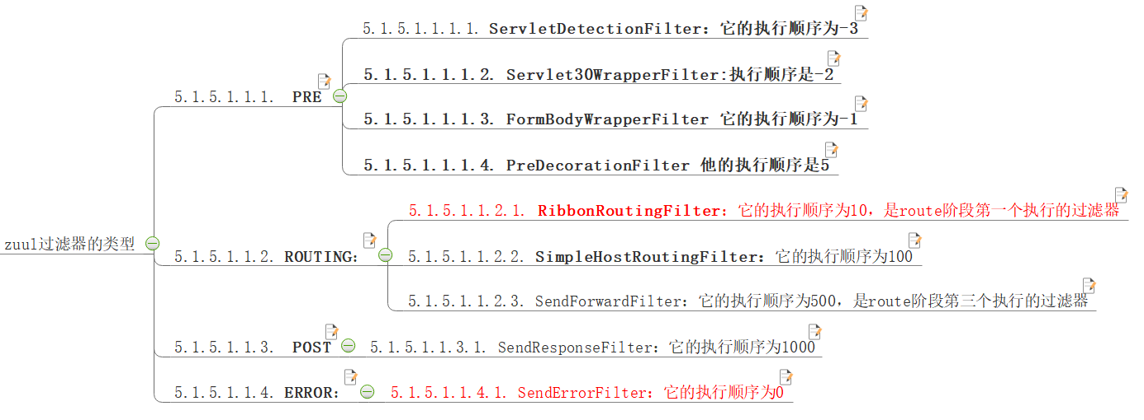
上图的执行顺序：先执行pre>routing>post 然后再在同类型的过滤器按照order大小执行，越小的越先被执行。
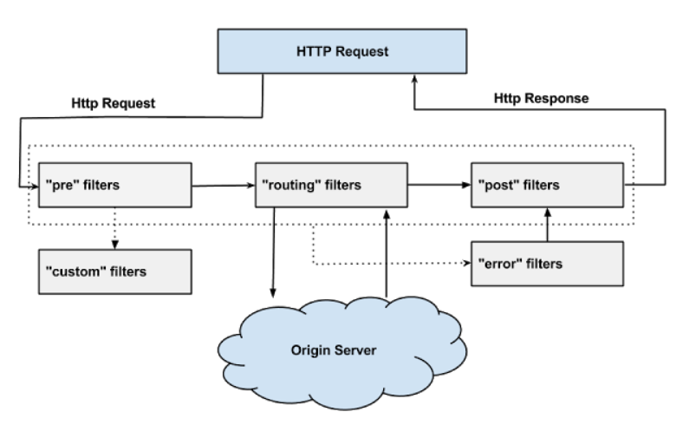
其实通过zuul内部执行的filter，通过filter的源码可以看出zuul内部是如何执行的。
如routing类型的RibbonRoutingFilter，内部源码可以看到它是将每个请求都封装成一个RibbonCommand，然后调用服务的。这样实现负载均衡的。

除了上述默认的四种Filter类型外，Zuul还允许自定义Filter类型并显示执行。例如，我们定义一个STATIC类型的Filter，它直接在Zuul中生成一个响应，而非将请求在转发到目标。

自定义过滤器
/**
* 自定义的zuul的过滤器
*/
@Component
public class TulingPreFilter extends ZuulFilter {

/**
* filterType：返回过滤器的类型。有pre、route、post、error等几种取值
* @return
*/
@Override
public String filterType() {
return "pre";
}

/**
* 返回一个int值来指定过滤器的执行顺序，不同的过滤器允许返回相同的数字。
* @return
*/
@Override
public int filterOrder() {
return 0;
}

/**
* 返回一个boolean值来判断该过滤器是否要执行，true表示执行，false表示不执行。
* @return
*/
@Override
public boolean shouldFilter() {
return true;
}

/**
* 该过滤器执行的内容。该过滤是用来判断cookie是否为空的。
* @return
* @throws ZuulException
*/
@Override
public Object run() throws ZuulException {
System.out.println("通过自定义的路由器.......");
RequestContext ctx = RequestContext.getCurrentContext();
HttpServletRequest request = ctx.getRequest();
Cookie[] cookies = request.getCookies();
if(cookies==null || cookies.length==0) {
shouldNotFilter(ctx);
return null;
}else {
//不进行路由
ctx.setSendZuulResponse(true);
//设置返回码
ctx.setResponseStatusCode(200);
ctx.set("isSuccess",false);
return null;
}
}

private void shouldNotFilter(RequestContext ctx) {
//不进行路由
ctx.setSendZuulResponse(false);
//设置返回码
ctx.setResponseStatusCode(401);
//设置返回体
ctx.setResponseBody("权限不够");
ctx.set("isSuccess",false);
}
}

禁用过滤器
#禁用系统、自定义过滤器（标红为过滤器类名，以及过滤器类型）
zuul.SendResponseFilter.post.disable=true

Zuul上传文件
1.启动一个eureka服务，一个上传文件的服务和一个zuul服务。
2.通过zuul调用上传文件服务。
3.文件大于10M会报错，这时候采用端口后加 /zuul就可以上传大文件。对于大文件，有一个替代路径绕过“/ zuul / *”中的Spring DispatcherServlet（以避免多部分处理）。
4.大文件会上传超时，还应该设置：
hystrix.command.default.execution.isolation.thread.timeoutInMilliseconds=60000
Ribbon.ConnectTimeout=3000
Ribbon.ReadTimeout=60000

https://blog.csdn.net/chengqiuming/article/details/80805667

Zuul回退
只有目标服务发生宕机或者是超时，才会回退。类似于降级。而异常一般会走服务的降级方法。
@Component
public class TulingZuulFallBack implements FallbackProvider{

@Override
public String getRoute() {
/**
* *表示为所有微服务提供回退
* "微服务实例名称 指定为哪个微服务回退"
*/
return "*";
}

@Override
public ClientHttpResponse fallbackResponse(String s, Throwable throwable) {
return new ClientHttpResponse() {
@Override
public HttpStatus getStatusCode() throws IOException {
//请求网关是成功了 所以是OK
return HttpStatus.OK;
}

@Override
public int getRawStatusCode() throws IOException {
return HttpStatus.OK.value();
}

@Override
public String getStatusText() throws IOException {
return HttpStatus.OK.getReasonPhrase();
}

@Override
public void close() {

}

@Override
public InputStream getBody() throws IOException {
return new ByteArrayInputStream("后端服务不可用".getBytes());
}

@Override
public HttpHeaders getHeaders() {
HttpHeaders headers = new HttpHeaders();
//和body中的内容编码一致，否则容易乱码
headers.setContentType(MediaType.APPLICATION_JSON_UTF8);
return headers;

}
};
}
}

Zuul全局异常处理
有个过滤器：SendErrorFilter。它负责全局的异常处理。使用系统的SendErrorFilter最终异常处理会交给BasicErrorController处理。
自定义异常处理：
@Slf4j
@Component
public class SelfErrorFilter extends SendErrorFilter {

public Object run() {
try {
RequestContext ctx = RequestContext.getCurrentContext();
ExceptionHolder exception = findZuulException(ctx.getThrowable());
HttpServletRequest request = ctx.getRequest();

HttpServletResponse response = ctx.getResponse();
response.setContentType("appliation/json;charset=UTF-8");
response.setCharacterEncoding("UTF-8");

Map<String,Object> errorMap = new HashMap<>();
errorMap.put("code","-1");
errorMap.put("errMsg",exception.getThrowable().getCause().getMessage());

response.getWriter().write(JSON.toJSONString(errorMap));
}
catch (Exception ex) {
ReflectionUtils.rethrowRuntimeException(ex);
}
return null;
}

}

Zuul处理跨域请求
@Configuration
public class CorsConfig {

@Bean
public CorsFilter corsFilter() {

final UrlBasedCorsConfigurationSource source = new UrlBasedCorsConfigurationSource();
final CorsConfiguration config = new CorsConfiguration();
config.setAllowCredentials(true); // 允许cookies跨域
config.addAllowedOrigin("*");// #允许向该服务器提交请求的URI，*表示全部允许，在SpringMVC中，如果设成*，会自动转成当前请求头中的Origin
config.addAllowedHeader("*");// #允许访问的头信息,*表示全部
config.setMaxAge(18000L);// 预检请求的缓存时间（秒），即在这个时间段里，对于相同的跨域请求不会再预检了
config.addAllowedMethod("*");// 允许提交请求的方法，*表示全部允许
source.registerCorsConfiguration("/**", config);
return new CorsFilter(source);
}
}
跨域是针对前端js发送ajax请求，如果请求的地址和当前地址存在协议不同、域名不同、端口不同，都会出现跨域问题（同源策略是解决用户安全性的，正是有同源策略而导致出现跨域请求有问题）。
同源政策导致（1） Cookie、LocalStorage 和 IndexDB 无法读取。（2） DOM 无法获得。（3） AJAX 请求不能发送。
https://blog.csdn.net/dreamcatcher1314/article/details/78652884

Zuul高可用
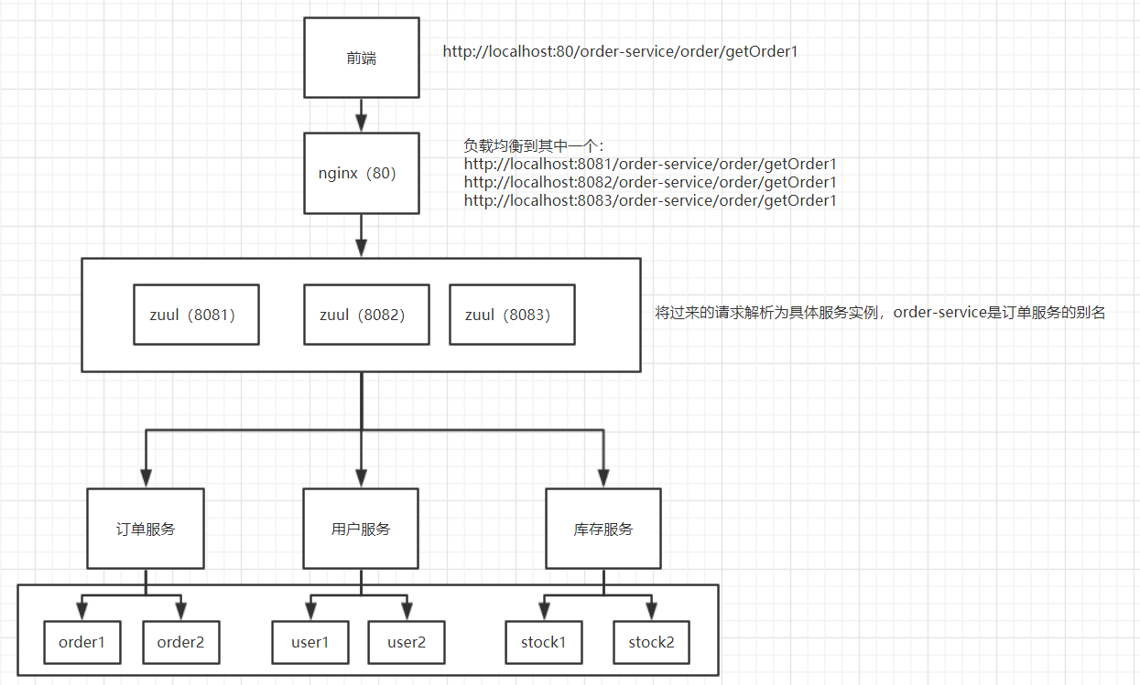

https://blog.csdn.net/u010277958/article/details/93376730

